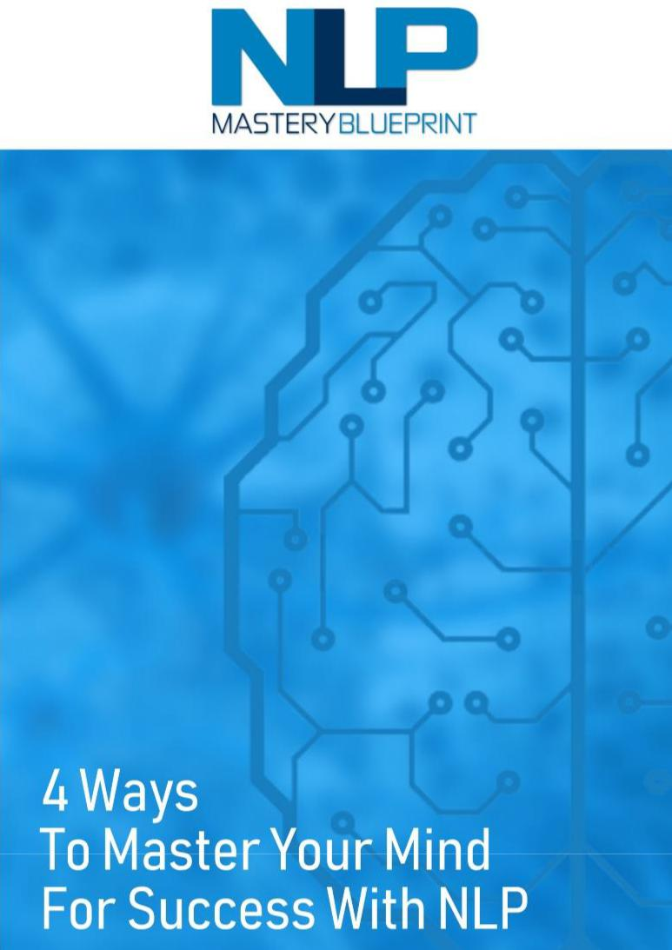

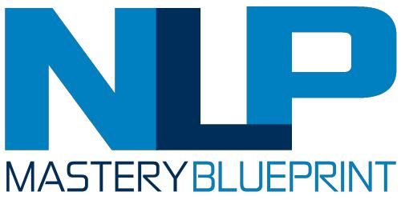

4 maneiras de dominar sua mente para o sucesso com a PNL

O que é a PNL?

Antes de começar a PNL (programação neurolinguística), você precisa entender o que é e como funciona. A PNL foi descrita como uma ciência e uma forma de arte, mas, independentemente disso, resultou de anos de estudo sobre como as pessoas bem-sucedidas alcançaram seus objetivos e como isso pode ser replicado por qualquer pessoa.

Nos primeiros dias da PNL, percebeu-se que a replicação de realizações bem-sucedidas é possível se as pessoas mudarem de idéia, de comportamento e de padrões que seguem regularmente. Todos nós temos a capacidade de mudar a maneira como abordamos uma situação para que o resultado seja positivo e não negativo.

Ao dominar a PNL, você terá as ferramentas à sua disposição para definir metas realistas e alcançá-las. Se você for consistente no uso das técnicas neste relatório, criará as alterações necessárias para ter sucesso. A PNL ajudará você a fazer o seguinte:

- Entenda e controle suas emoções

- Controle seus pensamentos e crie um foco nítido para alcançar objetivos

- Erradicar crenças e pensamentos negativos que têm impedido você

- Superar medos que impedem você de se mover

direção que você deseja ir

A PNL se concentra muito nas habilidades de comunicação, pois isso é visto como a chave para a conquista do sucesso. Ao aplicar as técnicas corretas de PNL, você se tornará um comunicador mais eficiente e poderá influenciar outras pessoas para que elas tomem a ação que deseja.

Como a PNL pode transformar sua vida

A PNL fornecerá informações sobre os poderes que você possui e técnicas para você assumir o controle total de sua vida. Para fazer isso, você deve mudar sua atitude atual com relação à vida, para poder fazer as alterações necessárias para alcançar os resultados desejados.

A PNL não é um milagre. Você precisa se comprometer com isso e estar disposto a praticar as técnicas de forma consistente para fazer as alterações necessárias. Você está disposto a fazer esse tipo de compromisso? Se você é, a PNL transformará sua vida.

A melhor maneira de obter resultados com a PNL é ter uma mente aberta. Você também precisa ser curioso e flexível quando se trata de seus pensamentos e comportamento. Isso o ajudará a controlar sua mente e modificar seu comportamento para alcançar o sucesso. Leia este relatório na íntegra e aplique as técnicas e você transformará sua vida.

4 maneiras de dominar sua mente para o sucesso com a PNL

OK, é aqui que a borracha encontra a estrada. Forneceremos quatro maneiras de usar a PNL para controle e sucesso da mente. Abordaremos áreas como comunicação, ancoragem, reformulação e controle da mente.

1. Usando a PNL para ser um comunicador bem-sucedido

É tudo sobre dominar como você se comunica em nível verbal e não verbal. A palavra falada é muito poderosa, mas a comunicação não verbal também é poderosa. Quando você dominar essas técnicas de comunicação da PNL, poderá influenciar as pessoas e convencê-las a fazer o que quiser.

Criando o Rapport

Essa é uma técnica clássica de comunicação da PNL, na qual você cria uma conexão com outra pessoa no nível inconsciente. Quando o relacionamento é alcançado, é muito mais fácil se comunicar com a outra pessoa, pois há uma confiança formada entre você e ela.

Correspondência e espelhamento

Aqui você terá uma maior consciência da maneira como uma pessoa usa sua fisiologia, dos gestos que faz, da tonalidade de sua voz e das palavras que usa.

Depois de ter essa consciência, você a devolve à outra pessoa, para que ela goste e confie em você. Você deve fazer isso de maneira que a outra pessoa não saiba que você está fazendo isso.

Por que isso funciona? Bem, é porque todos nós confiamos em nós mesmos muito mais do que confiamos nos outros. Se nos apresentarem um reflexo de nós mesmos de outra pessoa, naturalmente confiaremos muito mais nessa pessoa.

Para fazer isso, você precisa criar movimentos semelhantes em sua fisiologia, bem como gestos e tonalidade que a outra pessoa usa. Se eles moverem o braço de uma certa maneira, você espelha isso algum tempo depois. Se eles usarem um certo gesto, use o mesmo ou semelhante gesto. Se eles levantarem a voz, você fará o mesmo.

Visual, auditivo ou cinestésico?

Todos temos esses sentidos e tenderemos a usar um deles como o sentido dominante em tudo o que fazemos. Se você está conversando com alguém e eles continuam dizendo "Entendo o que você quer dizer", o sentido principal deles é visual. Se eles dizem "eu ouço

você "ou" eu sinto você ", então eles estarão usando mais os outros sentidos.

Você precisa encontrar o sentido dominante de outra pessoa e, em seguida, usar muito o mesmo senso quando se comunicar com ela. Isso pode ocorrer em uma conversa individual, em um telefonema ou mesmo com comunicações por escrito, como email. Se eles são uma pessoa visual, use frases visuais em suas comunicações, como "Tenho certeza de que você pode ver o valor da minha proposta".

2. Ancorando sua mente para o sucesso

A ancoragem é uma das técnicas mais poderosas da PNL e é muito fácil de aplicar. Uma âncora é basicamente uma resposta a um estímulo. Ao longo dos anos, você desenvolveu várias âncoras para vários estímulos e isso pode evocar pensamentos positivos ou negativos em sua mente.

Exemplos de âncoras são uma música que traz lembranças para você, um lugar que faz o mesmo, um perfume ou colônia que alguém que você gostava usava no passado ou um toque que você costumava ter ou alguém que você conhece.

Por que você acha que os anunciantes usam músicas e jingles temáticos em seus anúncios? Porque eles querem usar o poder da ancoragem para evocar uma resposta positiva em você. Uma âncora será formada quando você estiver em um estado elevado e receber um estímulo. Se o seu estado é muito forte, a âncora também será.

Você pode facilmente criar âncoras positivas para si mesmo que mudarão seu estado em um piscar de olhos e fornecerão a você a confiança necessária para fazer o que for necessário. Se você tem uma âncora negativa da qual deseja se livrar, pode substituí-la por uma âncora positiva.

Para criar uma âncora positiva, você deve primeiro recordar um intenso estado emocional. Algo em que você foi autorizado a fazer algo é sempre bom. Você precisa sentir a alegria disso e realmente criar esses sentimentos fortes dentro de você. Enquanto você estiver nesse estado, crie uma âncora física, como apertar o polegar e o indicador juntos. Se a emoção foi forte o suficiente, você será capaz de recordar esse sentimento simplesmente apertando o polegar e o indicador novamente. Ele deve tirá-lo do seu estado atual para que você possa avançar.

3. Reenquadramento da PNL

Aqui está outro conceito importante da PNL. Um dos pilares da PNL é a crença de que "o mapa não é o território". O que isso significa é que a maneira como percebemos o mundo ao nosso redor é a nossa realidade e não a verdadeira realidade. Temos uma visão subjetiva sobre tudo o que acontece conosco na vida. Você precisa parar de pensar que a vida é uma realidade fixa, porque é isso que todo mundo pensa. Todos nós percebemos a vida de maneira diferente com nossos próprios olhos e a interpretamos com base em nossos valores, nossa moral e nossas crenças. Usamos frames para dar a cada experiência um contexto. Você pode usar a PNL para reformular certas experiências para se capacitar e atingir seus objetivos.

Não acredite que você não tem controle aqui. Como você interpreta o que está acontecendo com você está totalmente sob seu controle. Se você mudar essa interpretação, estará mudando sua realidade. Você pode usar a reformulação para mudar a maneira como vê o mundo e como os outros também.

É tudo sobre reformular o contexto e o conteúdo. Aqui está um exemplo de contexto. Se você pensa “meu filho pequeno é realmente muito

teimoso ”, você pode reformular isso pensando:“ Ficarei muito feliz quando ele crescer, sabendo que será capaz de se defender ”.

Com a reformulação do conteúdo, você altera o significado de uma declaração para que ela mude o foco. Então você pode estar pensando "por que meu chefe sempre me pede para lidar com os clientes mais difíceis?" você pode reformular isso para "meu chefe realmente confia em mim".

4. Mudando sua mentalidade com a PNL

O que você está dentro determinará se você será bem sucedido ou não. Suas crenças são o que faz você e você precisa alterá-las se elas não o capacitarem. Você deve gastar tempo trabalhando nessas crenças limitantes para poder criar a vida que deseja.

Todos nós temos medos irracionais e, muitas vezes, esses podem nos impedir. É essencial que você identifique esses medos e trabalhe duro para eliminá-los. Você não quer que seus medos o sobrecarregem e o impeçam de tomar as medidas necessárias. Existem várias maneiras de erradicar os medos usando técnicas de PNL.

Seu senso de auto-estima também é algo em que você precisa trabalhar. Se você deseja alcançar um objetivo, mas as forças dentro de você estão dizendo que você não merece o que deseja, nunca o alcançará. Não importa se você possui todas as habilidades para atingir a meta, seu poder interior o impedirá de fazê-lo.

Você tem uma visão positiva da vida ou acredita que o mundo está disposto a pegá-lo? Se sua perspectiva não é tão positiva quanto precisa, você pode usar técnicas de reformulação para mudar gradualmente a maneira como vê a vida. o

quanto mais você fizer isso, mais verá sua vida mudar para melhor.

Você precisa usar técnicas de PNL para desenvolver seu foco. O que você focar se tornará sua realidade e muitas pessoas se concentrarão na falta e em outras negatividades. Portanto, mude seu foco para o sucesso, sendo feliz e saudável, em vez das coisas negativas que o impedem de alcançar seus objetivos.

